Laporan Tugas Data Mining
Kasus 2 – Penjualan Toko Online (120 data)
Disusun oleh:
- Immanuella Audrey Soegito (Mengerjakan Kasus + Data)
- Salsabiila Dwike Sevtuari (Pembuat Kasus + Data)

PRA-PROSES
- Input: File data_2_penjualan_online.csv.
- Proses: Memuat dataset menggunakan library pandas (pd.read_csv) untuk melihat gambaran awal data.
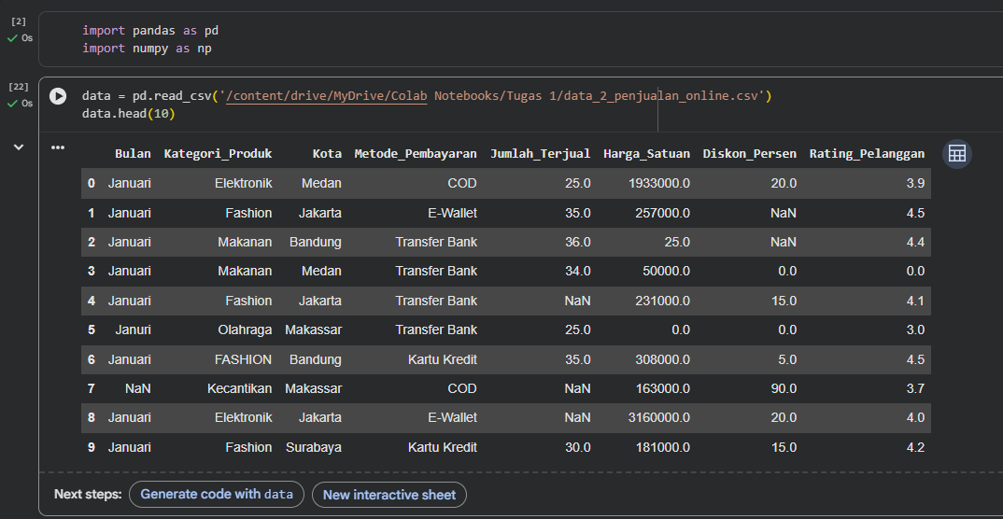
- Output: Menampilan 10 data teratas (Bulan, Kategori_Produk, Kota, Metode_Pembayaran, Jumlah_Terjual, Harga_Satuan, Diskon_Persen, Rating_Pelanggan).

BAGIAN 1: DATA CLEANSING
1. Mistake During Data Entry
1.1 Check Writing Variations
- Input: Kolom kategorik (Bulan, Kategori_Produk, Kota, Metode_Pembayaran).
- Proses: Menggunakan groupby().size() untuk melihat variasi penulisan (typo, spasi ganda, salah kapital).
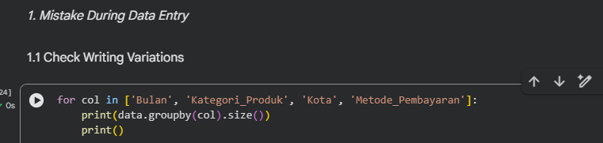
- Output: Ditemukan banyak variasi penulisan seperti "Januri", "FASHON", "Medn", dan spasi berlebih.
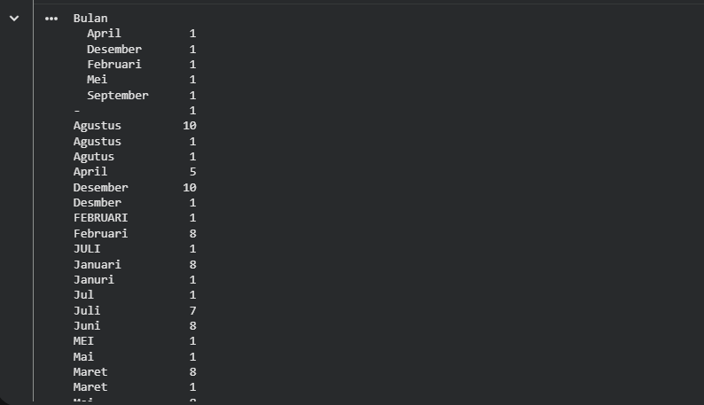
1.2 Standardize Letter Case
- Input: Kolom kategorik yang memiliki huruf besar-kecil tidak konsisten.
- Proses: Menggunakan .str.upper() untuk menyeragamkan seluruh teks menjadi huruf kapital.
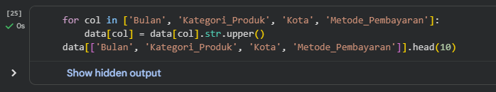
- Output: Seluruh label pada kolom kategorik sudah berformat HURUF BESAR.
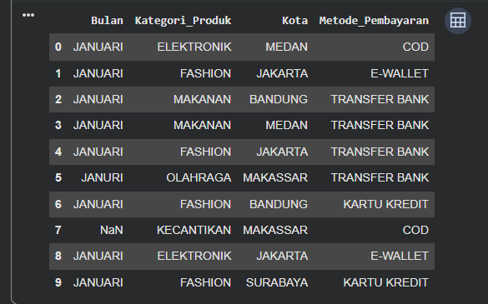
2. Redundant Whitespace
2.1 Remove Excess Whitespace
- Input: Kolom kategorik yang masih memiliki spasi di awal, akhir, atau spasi ganda di tengah.
- Proses: Menggunakan .str.strip() untuk memotong spasi di ujung, dan .str.replace(r'\s+', ' ', regex=True) untuk mengubah spasi ganda menjadi satu spasi.
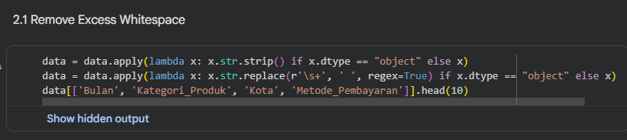
- Output: Seluruh teks bersih dari spasi berlebih (misal "E WALLET" menjadi "E-WALLET").
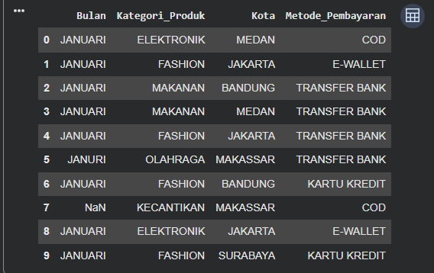
2.2 Fix Typos with replace()
- Input: Kolom kategorik yang masih memiliki salah ketik (typo) karakter.
- Proses: Menggunakan .replace("salah", "benar") secara eksplisit untuk setiap typo yang ditemukan (misal "ELEKTONIK" menjadi "ELEKTRONIK", "JANURI" menjadi "JANUARI").
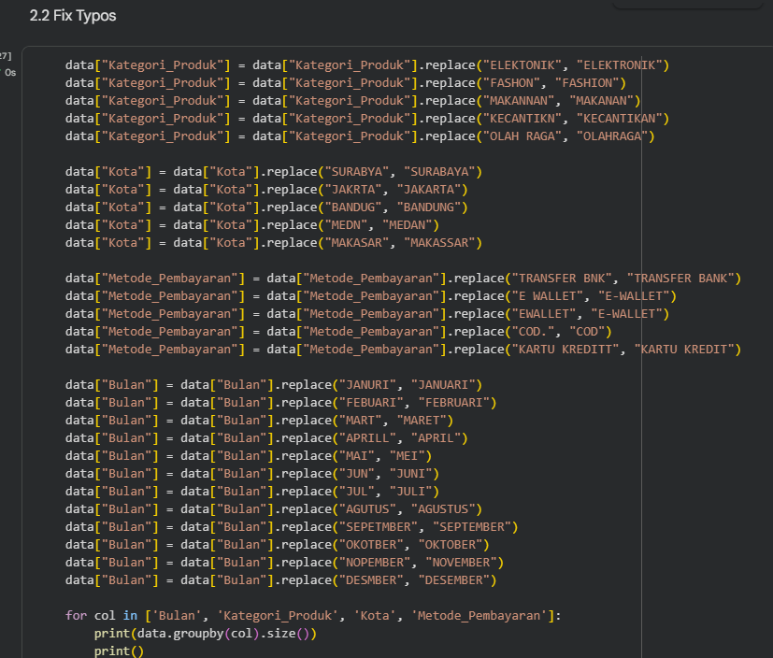
- Output: Data kategorik menjadi seragam. Jumlah kategori tervalidasi (misal Bulan menjadi 12, Kategori_Produk menjadi 5).
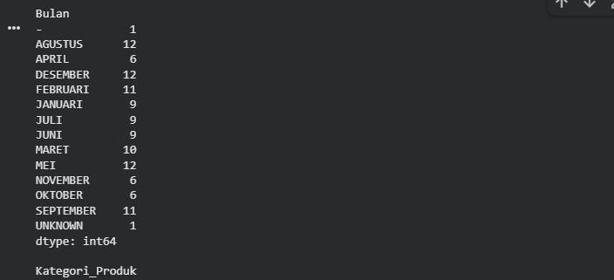
3. Impossible Value
3.1 Display Impossible Values
- Input: Kolom numerik (Jumlah_Terjual, Harga_Satuan, Diskon_Persen, Rating_Pelanggan).
- Proses: Melakukan filtering untuk menampilkan data yang tidak masuk akal (misal Harga minus, Diskon > 100%, Rating < 1 atau > 5).
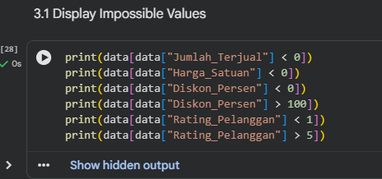
- Output: Ditemukan baris dengan Jumlah_Terjual negatif, Harga_Satuan negatif, Diskon 150%, dan Rating 0 atau 7.5.
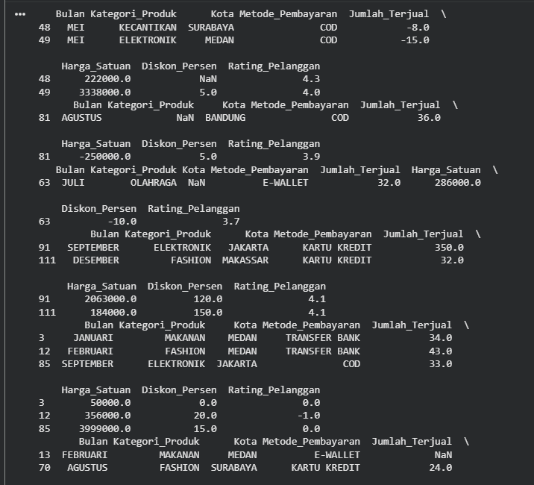
3.2 Solution 2: Drop Rows
- Input: Baris-baris yang teridentifikasi memiliki impossible value.
- Proses: Menghapus baris tersebut menggunakan data.drop().
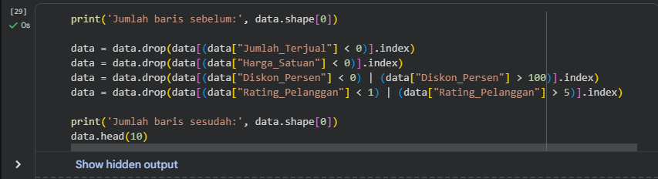
- Output: Jumlah baris berkurang dari 120 baris menjadi 109 baris. Data numerik sekarang berada di rentang yang logis.
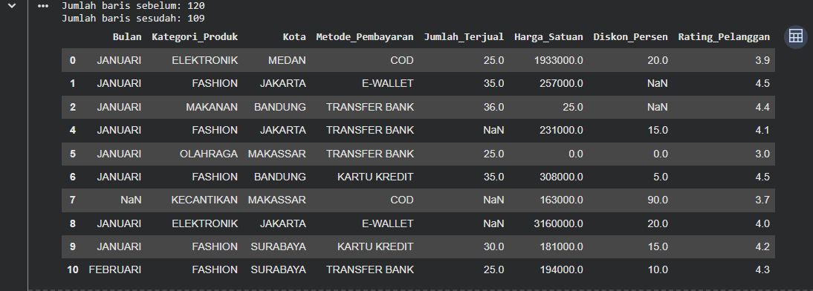
4. Missing Value
4.1 - 4.3 Check & Visualize Missing Values
- Input: Dataset yang sudah dibersihkan dari impossible value.
- Proses: Mengecek jumlah nilai kosong dengan isnull().sum() dan memvisualisasikannya dengan library missingno.
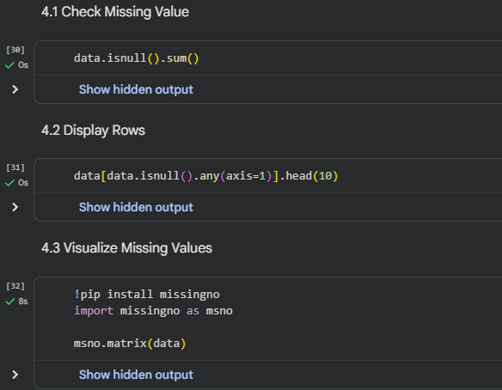
- Output: Ditemukan nilai kosong pada hampir seluruh kolom (Bulan: 5, Kategori: 5, Kota: 4, Metode: 5, Jumlah: 7, Harga: 8, Diskon: 6, Rating: 8).
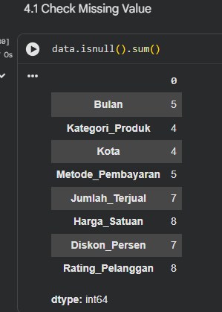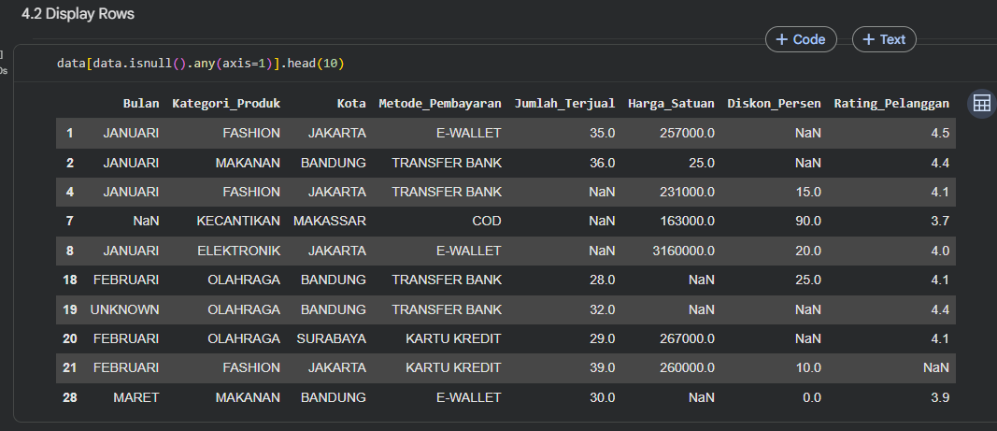
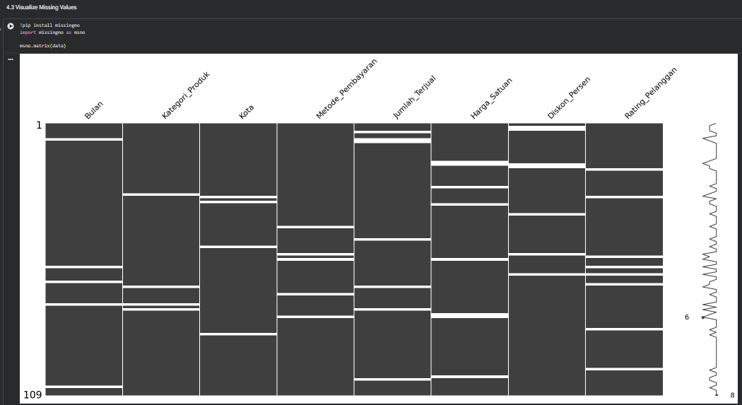
4.4 Solution 1: Omit the Value (Pembanding)
- Input: Dataset dengan nilai kosong.
- Proses: Menggunakan dropna().
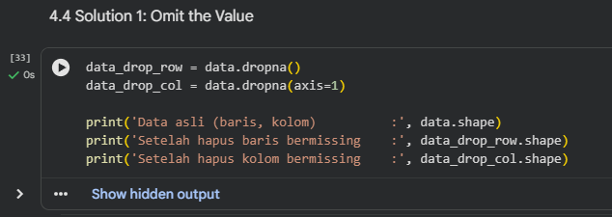
- Output: Jika baris dihapus, sisa data hanya 72 baris (banyak data hilang). Jika kolom dihapus, sisa 0 kolom. Kesimpulan: metode ini tidak dipakai karena merusak data.
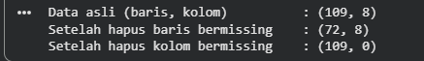
4.5 Solution 2: Set Value to NULL
- Input: Dataset yang memiliki nilai penanda kosong seperti "-", "UNKNOWN", dan angka 0 pada Harga.
- Proses: Mengganti nilai penanda tersebut dengan np.nan (standar nilai kosong di pandas).
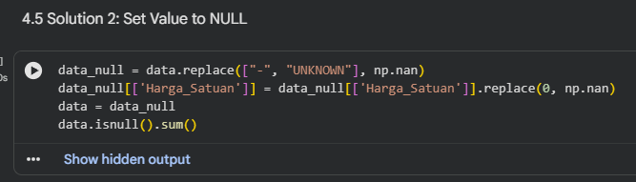
- Output: Nilai kosong terdeteksi secara akurat (Harga_Satuan bertambah menjadi 11 data kosong).
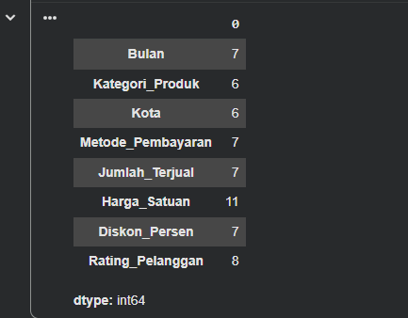
4.6 & 4.7 Statistik Deskriptif (Sesuai Syarat Minimum)
- Input: Dataset dengan nilai NaN.
- Proses: Menjalankan describe() untuk melihat mean, median, dan modus (top).
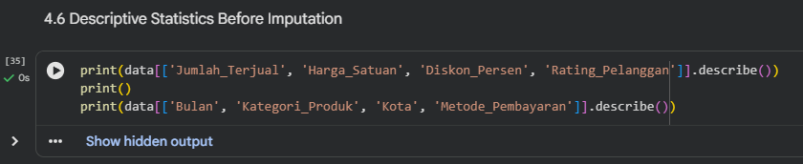
- Output:
  - Rata-rata (mean) Jumlah_Terjual: 37.706
  - Rata-rata (mean) Harga_Satuan: 1330224.490
  - Rata-rata (mean) Diskon_Persen: 14.029
  - Modus (top) Kota: JAKARTA
  - Modus (top) Metode_Pembayaran: E-WALLET
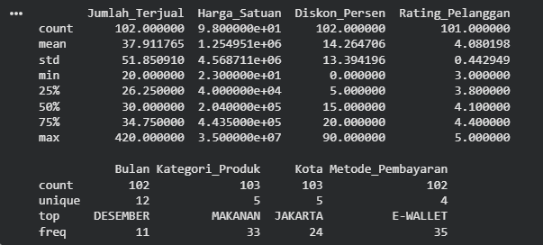
4.8 Solution 3: Impute with the Mean and Mode
- Input: Dataset dengan nilai NaN dan hasil statistik deskriptif.
- Proses: Mengisi nilai numerik yang kosong menggunakan nilai rata-rata (mean()), dan mengisi nilai kategorik yang kosong menggunakan nilai yang paling sering muncul (mode()[0])
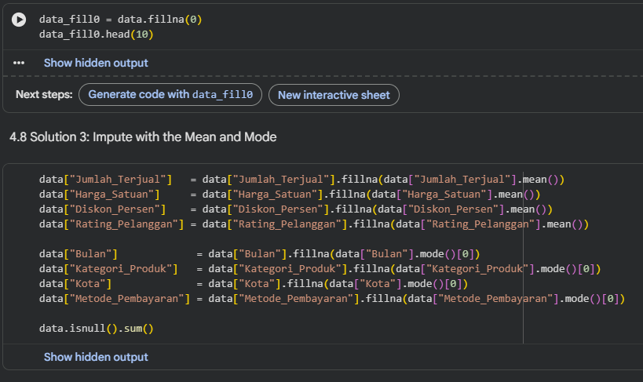
- Output: Seluruh missing value telah terisi. Jumlah data (count) kembali penuh menjadi 109 baris untuk semua kolom.
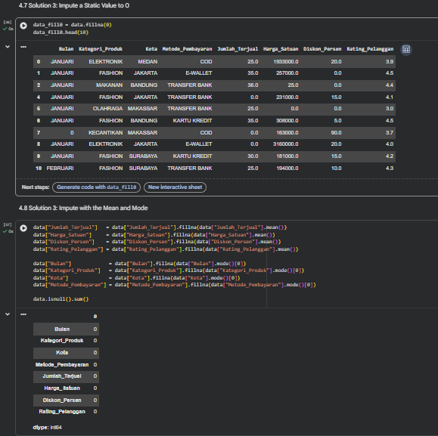
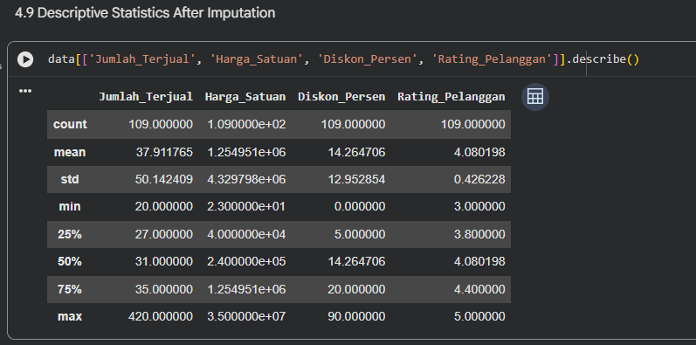
5. Outlier
5.1 & 5.2 Detect Outliers
- Input: Kolom numerik pada dataset yang sudah bersih dari missing value.
- Proses: Menggunakan visualisasi plt.hist() (Histogram) dan plt.boxplot() (Boxplot) serta mengecek kembali describe().
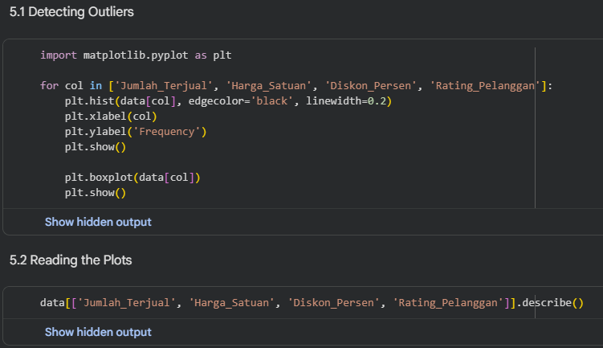
- Output: Terlihat pada boxplot terdapat pencilan (outlier) ekstrem, terutama pada Harga_Satuan (nilai max mencapai 35.000.000) dan Jumlah_Terjual (max 420 unit).
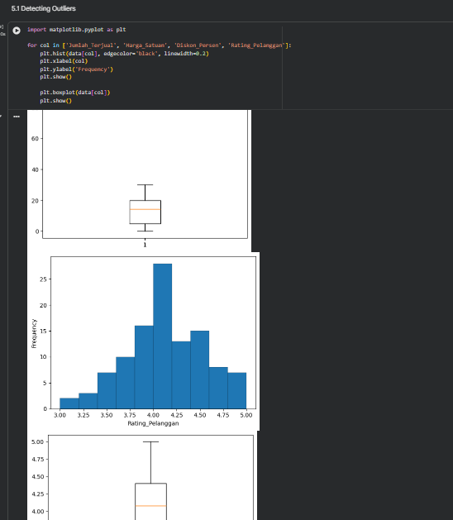
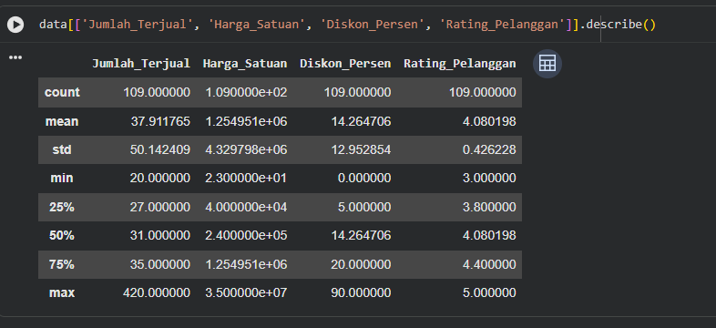

BAGIAN 2: DATA TRANSFORMATION
Dataset yang digunakan adalah hasil dari Data Cleansing (data_clean).
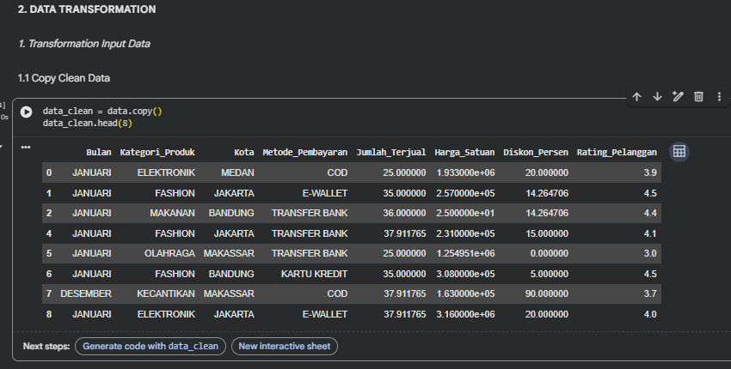
1. Scaling (Contoh pada kolom Jumlah_Terjual)
1.1 & 1.2 Min-Max Scaling (Manual & Library)
- Input: Kolom Jumlah_Terjual.
- Proses: Manual: $\left(x-min\right)/\left(max-min\right)$. Library: MinMaxScaler().fit_transform.
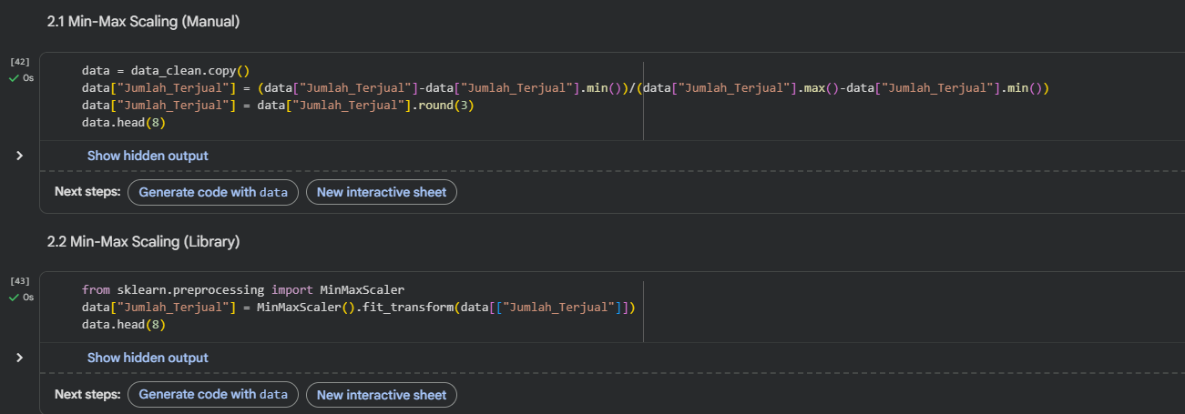
- Output: Nilai data berubah menjadi rentang 0.000 hingga 1.000.
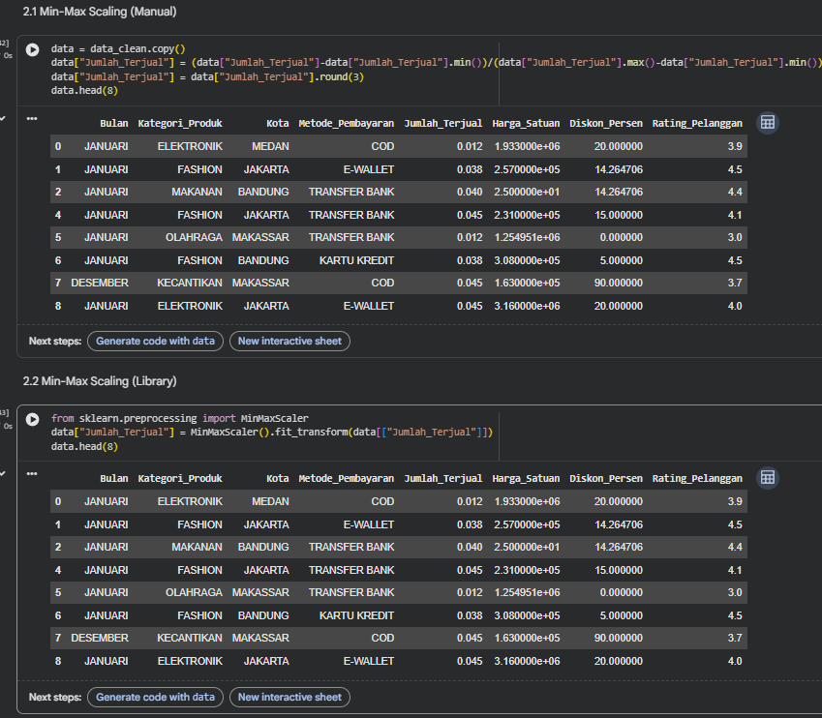
1.3 & 1.4 Z-score Standardization (Manual & Library)
- Input: Kolom Jumlah_Terjual.
- Proses: Manual: $\left(x-mean\right)/std$. Library: StandardScaler().fit_transform.
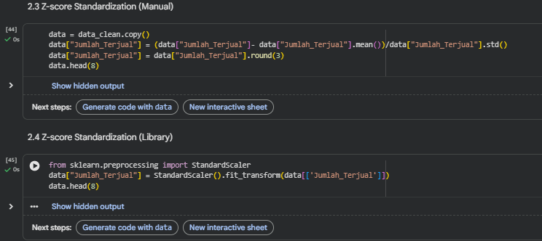
- Output: Data berpusat pada 0 dengan standar deviasi 1 (contoh nilai: -0.254).
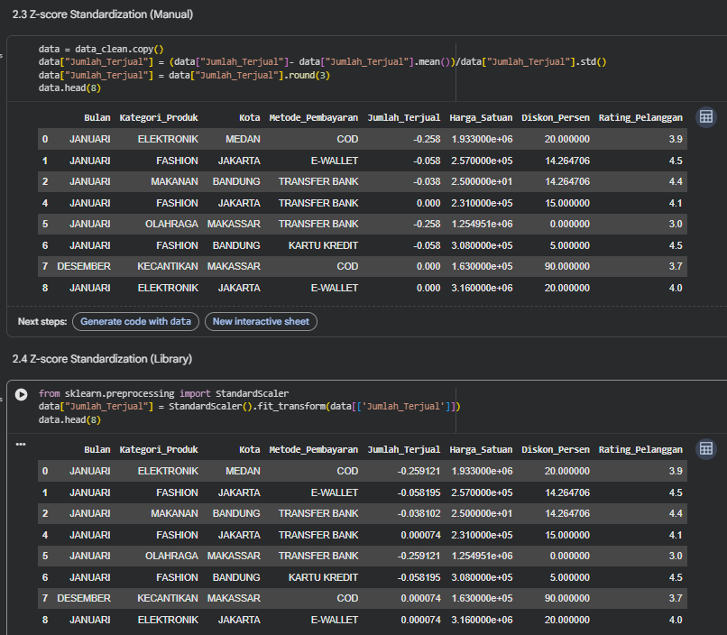
1.5 & 1.6 Robust Scaling (Manual & Library)
- Input: Kolom Jumlah_Terjual.
- Proses: Manual: $\left(x-median\right)/IQR$. Library: RobustScaler().fit_transform.
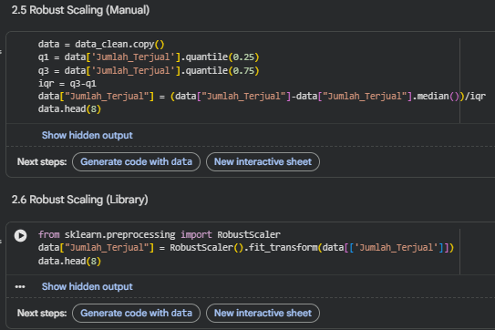
- Output: Data diskalakan menggunakan kuartil, lebih tahan terhadap outlier.
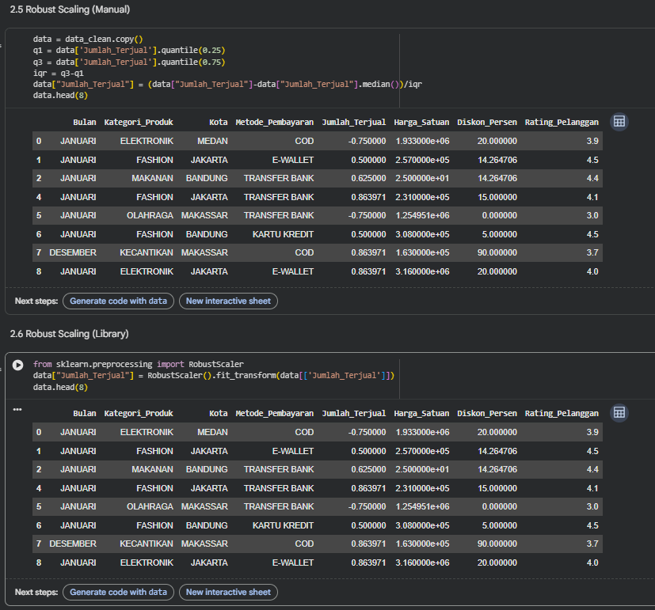
2. Encoding
2.1 Label Encoding
- Input: Kolom kategorik Kategori_Produk.
- Proses: LabelEncoder().fit_transform.
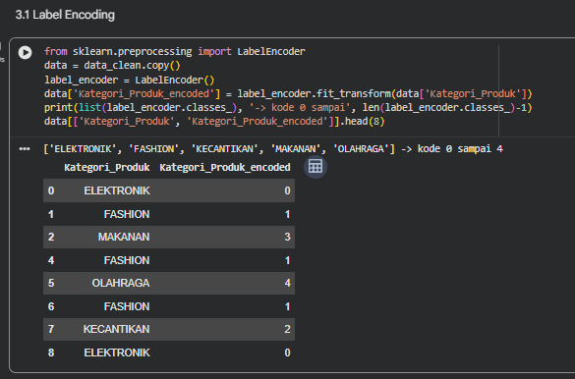
- Output: Teks diubah menjadi angka (Contoh: ELEKTRONIK = 0, FASHION = 1, KECANTIKAN = 2, dst).
3. Data Discretization
3.1 Equal-Width dan Equal-Frequency
- Input: Kolom numerik kontinu Harga_Satuan.
- Proses: pd.cut(bins=3) untuk membagi rata rentang nilai, dan pd.qcut(q=3) untuk membagi rata jumlah data.
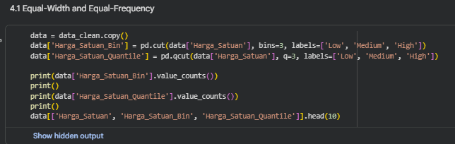
- Output: Terbentuk kolom baru Harga_Satuan_Bin dan Harga_Satuan_Quantile dengan kategori Low, Medium, High.
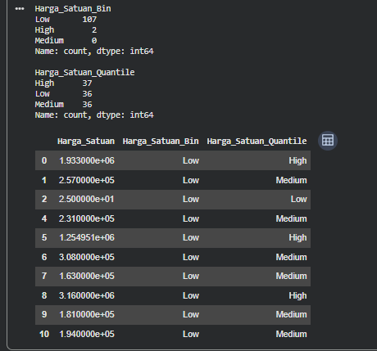
4. Data Measurement and Aggregation
4.1 Different Unit of Measurement
- Input: Kolom Harga_Satuan (dalam Rupiah).
- Proses: Membagi nilai dengan ${10}^{3}$.
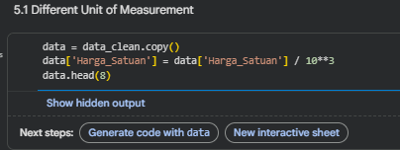
- Output: Nilai harga berubah skalanya menjadi ribuan Rupiah (contoh: 1.933.000 menjadi 1.933).
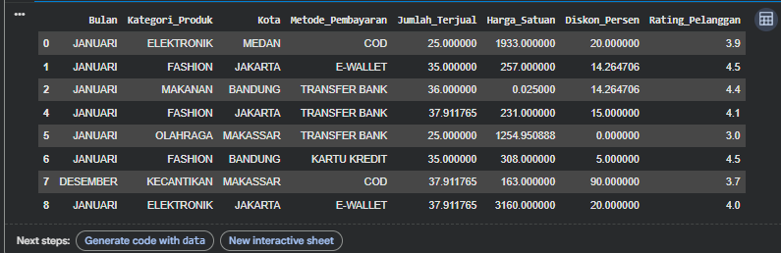
4.2 Different Level of Aggregation
- Input: Data per transaksi.
- Proses: groupby('Bulan').mean().
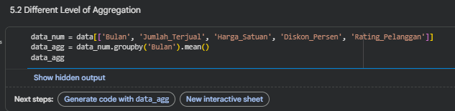
- Output: Data diringkas menjadi rata-rata transaksi per bulan (12 baris data).
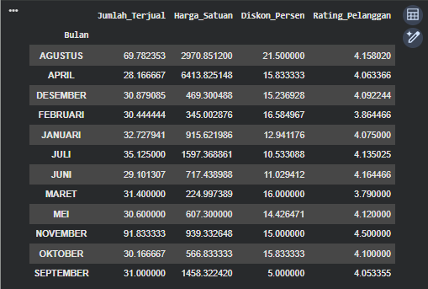
4.3 Attribute Construction
- Input: Kolom Jumlah_Terjual, Harga_Satuan, dan Diskon_Persen.
- Proses: Membuat kolom baru Pendapatan dengan rumus: Jumlah * Harga * (1 - Diskon/100).
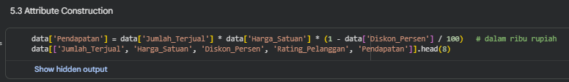
- Output: Terbentuk kolom Pendapatan yang merepresentasikan total omzet bersih.
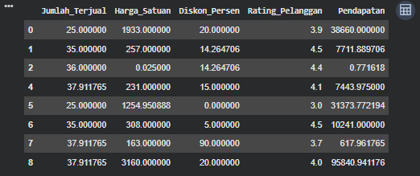
4.4 Data Smoothing
- Input: Kolom Jumlah_Terjual dan Harga_Satuan.
- Proses: Moving Average (window 3) dan Exponential Smoothing (alpha 0.3).
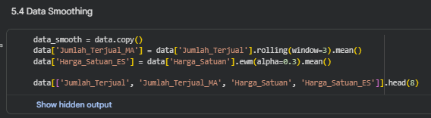
- Output: Nilai pada data menjadi lebih halus (tidak terlalu fluktuatif) untuk melihat tren.


